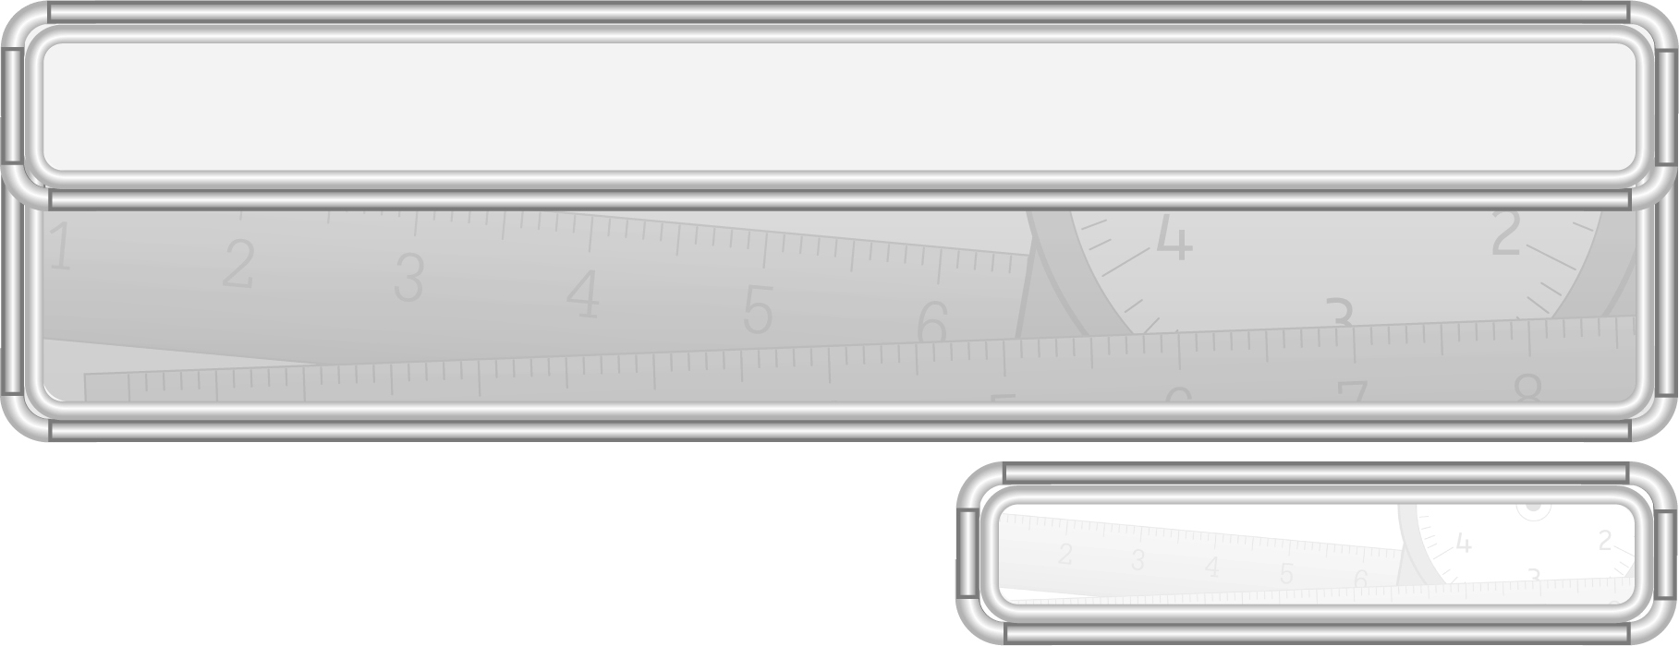
หน่วยการเรียนรู้ที่ 9 รูปเรขาคณิตและสมบัติบางประการของรูปเรขาคณิต

แผนการจัดการเรียนรู้ที่ 13
เส้นตรง รังสี : 1

ชั้นประถมศึกษาปีที่ 3 เวลา 1 ชั่วโมง

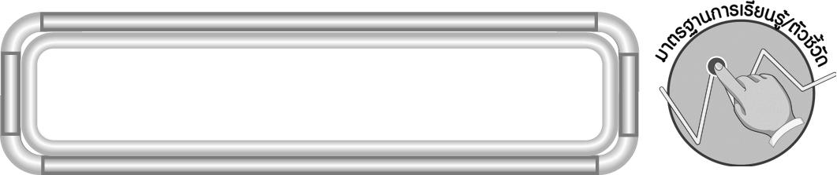
มาตรฐานการเรียนรู้/ตัวชี้วัด

มาตรฐานการเรียนรู้
มาตรฐาน ค 3.1 อธิบายและวิเคราะห์รูปเรขาคณิตสองมิติและสามมิติ
ตัวชี้วัด
ค 3.1 ป.3/3 เขียนชื่อจุด เส้นตรง รังสี ส่วนของเส้นตรง มุม และเขียนสัญลักษณ์
มาตรฐานการเรียนรู้
มาตรฐาน ค 6.1 มีความสามารถในการแก้ปัญหา การให้เหตุผล การสื่อสาร การสื่อความหมาย
ทางคณิตศาสตร์และการนำเสนอ การเชื่อมโยงความรู้ต่าง ๆ ทางคณิตศาสตร์
และเชื่อมโยงคณิตศาสตร์กับศาสตร์อื่น ๆ และมีความคิดริเริ่มสร้างสรรค์
ตัวชี้วัด
ค 6.1 ป.3/1, ป.3/2, ป.3/3, ป.3/4, ป.3/5

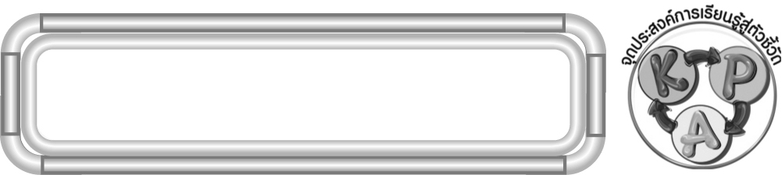
จุดประสงค์การเรียนรู้สู่ตัวชี้วัด

สาระสำคัญ

1. อธิบายสัญลักษณ์ของเส้นตรงและรังสี (K)
2. อ่านและเขียนสัญลักษณ์ของเส้นตรงและรังสี (P)
3. มีความกระตือรือร้นในการเรียน (A)

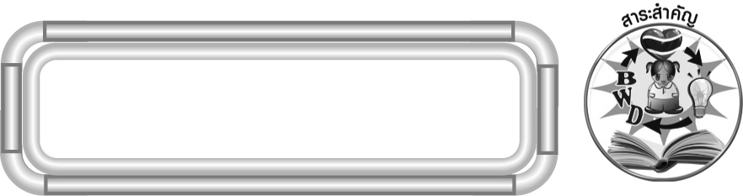
สาระสำคัญ

ก
ข
เส้นตรงไม่มีจุดปลาย อ่านว่า เส้นตรง กข เขียนแทนด้วยสัญลักษณ์ กข รังสี เป็นส่วนหนึ่งของเส้นตรงที่มีจุดปลายเพียงหนึ่งจุด อ่านว่า รังสี คง เขียนแทนด้วยสัญลักษณ์ คง มี ค เป็นจุดปลาย
ค
ง

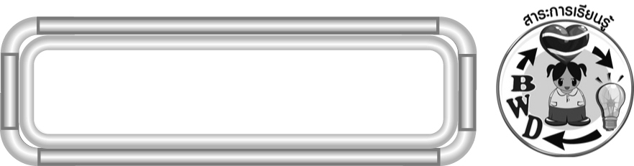
สาระการเรียนรู้

เส้นตรงและรังสี

คุณลักษณะอันพึงประสงค์
มุ่งมั่นในการทำงาน
ตัวชี้วัดที่ 6.2 ทำงานด้วยความเพียรพยายามและอดทนเพื่อให้งานสำเร็จตามเป้าหมาย

สมรรถนะสำคัญของผู้เรียน
1. ความสามารถในการสื่อสาร
2. ความสามารถในการคิด
◎ การคิดวิเคราะห์
3. ความสามารถในการแก้ปัญหา
4. ความสามารถในการใช้ทักษะชีวิต

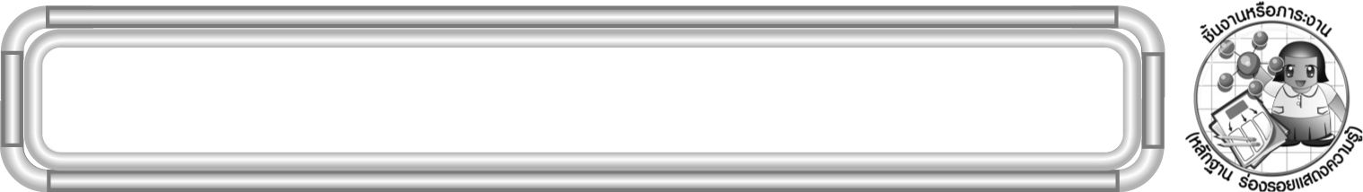
ชิ้นงานหรือภาระงาน (หลักฐาน ร่องรอยแสดงความรู้)

ใบงานที่ 39 เส้นตรง รังสี

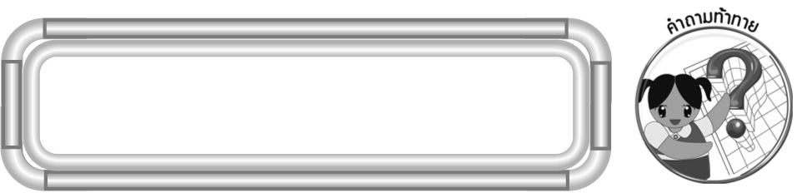
คำถามท้าทาย

นักเรียนสามารถนำความรู้เรื่อง เส้นตรง รังสี ไปใช้ในเรื่องใดบ้าง

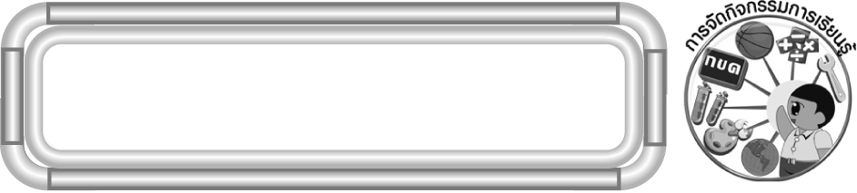
การจัดกิจกรรมการเรียนรู้

1. ให้นักเรียนทบทวนความรู้เรื่อง ส่วนของเส้นตรง โดยครูให้ผู้แทนนักเรียนออกมาเขียน $\overline{\text{รล}}$ บนกระดาน
ร
ล

ครูและนักเรียนร่วมกันตรวจสอบความถูกต้อง
2. จากกิจกรรมข้อ 2 ครูเติมหัวลูกศรด้านจุด ร และจุด ล
ร
ล
ครูถามคำถามนักเรียน ดังนี้
◎ เส้นนี้มีจุดปลายหรือไม่ (ไม่มี)
◎ ปลายทั้งสองด้านของเส้นนี้มีลักษณะอย่างไร (มีหัวลูกศร)
◎ ปลายทั้งสองด้านสามารถต่อออกไปได้เท่าไร (ได้ไม่มีที่สิ้นสุด)
◎ เส้นที่ไม่มีจุดปลายเรียกว่าอะไร (เส้นตรง)
◎ ดังนั้นเส้นนี้มีชื่อว่าอะไร (เส้นตรง รล)
◎ เส้นตรง รล เขียนเป็นสัญลักษณ์ได้อย่างไร (ครูให้นักเรียนร่วมกันอภิปรายแล้วเขียนเฉลยบนกระดาน รล)
ครูและนักเรียนร่วมกันตรวจสอบความถูกต้อง
3. จากกิจกรรมข้อ 2 ครูลบหัวลูกศรที่ปลายด้านใดด้านหนึ่งออก ดังตัวอย่าง
ครูถามคำถามนักเรียน ดังนี้
ร
ล
◎ มีจุดปลายกี่จุด (1 จุด)
◎ จุดปลายคือจุดใด (จุด ร)
◎ หัวลูกศรมีกี่ด้าน (ด้านเดียว)
◎ อยู่ด้านใด (ด้านจุด ล)
◎ ด้านจุด ล สามารถต่อเส้นออกไปได้อีกหรือไม่ (ได้)
◎ ด้านจุด ร สามารถต่อเส้นออกไปได้อีกหรือไม่ (ไม่ได้)
◎ เส้นที่มีจุดปลายเพียงหนึ่งจุดเรียกว่าอะไร (รังสี)
◎ รังสีนี้มีชื่อว่าอะไร (รังสี รล)
◎ มีวิธีอ่านชื่อรังสีอย่างไร (อ่านจากจุดปลายก่อนเสมอ)
◎ รังสี รล เขียนเป็นสัญลักษณ์ได้อย่างไร (ครูให้นักเรียนร่วมกันอภิปรายแล้วเขียนเฉลยบนกระดาน รล)
ครูและนักเรียนร่วมกันตรวจสอบความถูกต้อง
4. ครูติดบัตรภาพเส้นตรงและบัตรภาพรังสีบนกระดาน แล้วให้ผู้แทนนักเรียนครั้งละ 3 คน แข่งขันกันออกมาเขียนชื่อ และสัญลักษณ์ของรังสีและเส้นตรงนั้น ดังตัวอย่าง

(เส้นตรง สศ ใช้สัญลักษณ์ สศ)
ส
ศ
ผ
พ
(รังสี พผ ใช้สัญลักษณ์ พผ)

ครูและนักเรียนร่วมกันตรวจสอบความถูกต้อง
5. นักเรียนร่วมกันสรุปความรู้ โดยครูถามคำถาม ดังนี้
◎ เส้นตรงมีจุดปลายกี่จุด (ไม่มีจุดปลาย)
◎ รังสีมีลักษณะอย่างไร (เป็นส่วนหนึ่งของเส้นตรงที่มีจุดปลายเพียงจุดเดียว)
นักเรียนร่วมกันตรวจสอบความถูกต้อง
6. นักเรียนและครูร่วมกันสรุปความรู้ ดังนี้
◎ เส้นตรงไม่มีจุดปลาย อ่านว่า เส้นตรง กข เขียนแทนด้วยสัญลักษณ์ กข รังสี เป็นส่วนหนึ่งของเส้นตรงที่มีจุดปลายเพียงหนึ่งจุด อ่านว่า รังสี คง เขียนแทนด้วยสัญลักษณ์ คง มี ค เป็นจุดปลาย
ก
ข
ค
ง
7. นักเรียนร่วมกันแสดงความคิดเห็น โดยครูถามคำถามท้าทาย ดังนี้
◎ นักเรียนสามารถนำความรู้เรื่อง เส้นตรง รังสีไปใช้ในเรื่องใดบ้าง
8. ให้นักเรียนทำใบงานที่ 39 เส้นตรง รังสี จากนั้นให้ผู้แทนนักเรียน ที่ทำงานถูกต้อง 1-2 คน ออกมานำเสนอผลงานหน้าชั้นเรียน พร้อมทั้งร่วมกันอภิปรายว่า ข้อใดที่ยากและมีวิธีการใดช่วยให้หาคำตอบได้ถูกต้องและรวดเร็วขึ้น

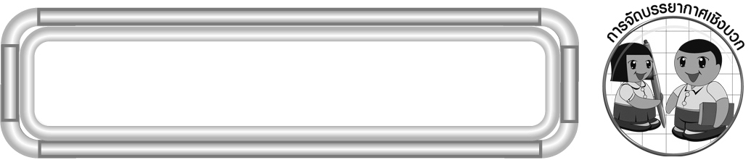
การจัดบรรยากาศเชิงบวก

ให้นักเรียนมีส่วนร่วมในกิจกรรมการเรียนการสอน โดยให้ผู้เรียนได้ถามคำถามและร่วมกันตรวจสอบความถูกต้องของคำตอบ

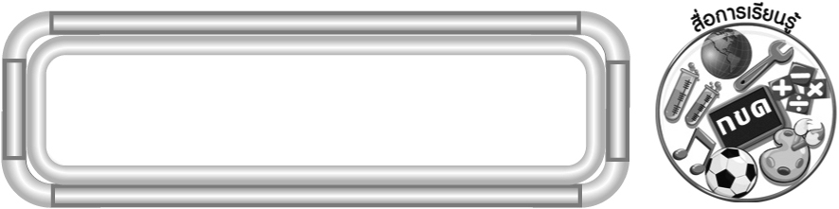
สื่อการเรียนรู้

1. บัตรภาพเส้นตรง
2. บัตรภาพรังสี
3. ใบงานที่ 39 เส้นตรง รังสี

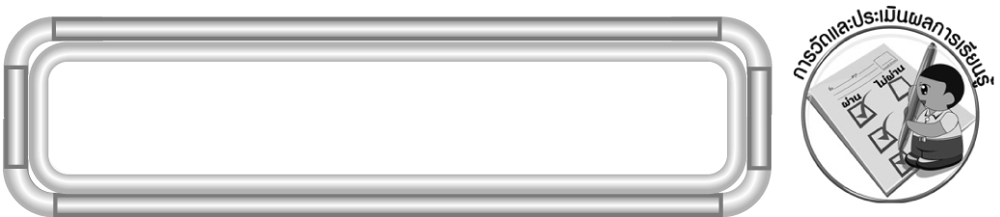
การวัดและประเมินผลการเรียนรู้

1. วิธีการวัดและประเมินผล
1.1 สังเกตพฤติกรรมของนักเรียนในการเข้าร่วมกิจกรรม
1.2 ตรวจใบงานที่ 39
2. เครื่องมือ
แบบสังเกตพฤติกรรมการเข้าร่วมกิจกรรม
3. เกณฑ์การประเมิน
การประเมินพฤติกรรมการเข้าร่วมกิจกรรม
ผ่านตั้งแต่ 2 รายการ ถือว่า ผ่าน
ผ่าน 1 รายการ ถือว่า ไม่ผ่าน

การประเมินผลตามสภาพจริง (Rubrics)

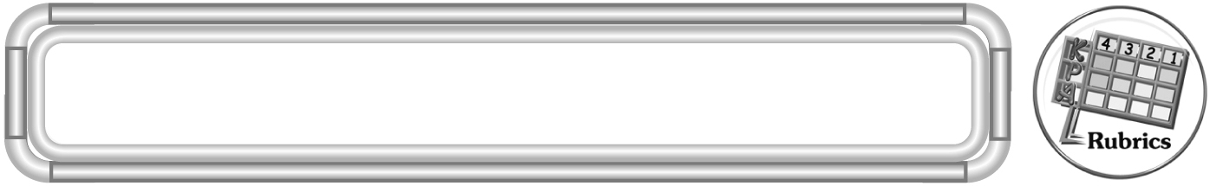

การประเมินใบงานนี้ ให้ผู้สอนพิจารณาจากเกณฑ์การประเมินผลตามสภาพจริง (Rubrics) เรื่อง การอ่านและเขียนสัญลักษณ์ของเส้นตรงและรังสี

เกณฑ์การประเมิน | ระดับคะแนน
เกณฑ์การประเมิน | 4 | 3 | 2 | 1
การอ่านและเขียน สัญลักษณ์ของเส้นตรงและรังสี | อ่านและเขียน  สัญลักษณ์ของเส้นตรงและรังสีได้ถูกต้องทุกข้อด้วยตนเอง | อ่านและเขียน  สัญลักษณ์ของเส้นตรงและรังสีได้ถูกต้อง  มีบางข้อที่ผิด แต่สามารถแก้ไขได้ด้วยตนเอง | อ่านและเขียน  สัญลักษณ์ของเส้นตรงและรังสีได้ถูกต้อง ด้วยตนเอง มีบางข้อที่ผิด เมื่อมีผู้แนะนำ  ก็สามารถแก้ไขได้ | อ่านและเขียน  สัญลักษณ์ของเส้นตรงและรังสีได้ถูกต้อง แต่ต้องมีผู้แนะนำ ทุกข้อ


ข้อเสนอแนะของผู้บริหารสถานศึกษา

______________________________________________________________________________
______________________________________________________________________________
______________________________________________________________________________
______________________________________________________________________________
______________________________________________________________________________
______________________________________________________________________________
______________________________________________________________________________
______________________________________________________________________________
______________________________________________________________________________
______________________________________________________________________________
______________________________________________________________________________
______________________________________________________________________________
______________________________________________________________________________
______________________________________________________________________________
______________________________________________________________________________
______________________________________________________________________________
______________________________________________________________________________
______________________________________________________________________________
______________________________________________________________________________
______________________________________________________________________________
______________________________________________________________________________
______________________________________________________________________________
______________________________________________________________________________
______________________________________________________________________________
______________________________________________________________________________

ลงชื่อ__________________ (ผู้บริหารสถานศึกษา)
(__________________)
_____/_____/_____

บันทึกหลังการสอน

ผลการจัดการเรียนการสอน
______________________________________________________________________________
______________________________________________________________________________
______________________________________________________________________________
______________________________________________________________________________
______________________________________________________________________________
______________________________________________________________________________

ปัญหา / อุปสรรค
______________________________________________________________________________
______________________________________________________________________________
______________________________________________________________________________
______________________________________________________________________________
______________________________________________________________________________
______________________________________________________________________________

แนวทางแก้ไข
______________________________________________________________________________
______________________________________________________________________________
______________________________________________________________________________
______________________________________________________________________________
______________________________________________________________________________
______________________________________________________________________________

ลงชื่อ__________________ (ผู้บันทึก)
(__________________)
_____/_____/_____

